ACTividad 02

Segunda entrega:

Especificación

# GIIN 21 – Proyectos de Programación

Ivan Gallego Bravo

[gb.ivan@gmail.com](mailto:gb.ivan@gmail.com)

Contenido

GIIN 22 – Proyectos de Programación 1

1. Introducción al Proyecto 3

1.1 Sistemas implementados en esta actividad 3

2. Diagrama de clases 3

2.1 Clase principal: Contables_v2 3

2.2 Clase: Usuario 4

2.3 Clase: Municipio 4

2.4 Clase: Convocatoria 5

2.5 Clase: Presentación 5

2.6 Clase: menu 6

3. Sistema de datos 6

4. Herramienta para compartir código: GitHub 7

5. Conclusiones 7

# 1. Introducción al Proyecto

Este proyecto trata sobre la creación de una aplicación en Java sobre la presentación de documentos contables digitales a un organismo fiscal. Para su desarrollo se van a usar Java sobre el IDE Eclipse, una base de datos como MariaDB, un interfaz de usuario implementada en Java y una herramienta para compartir código como GitHub.

## Sistemas implementados en esta actividad

En esta actividad he desarrollado la estructura definitiva del proyecto si bien en la primera actividad hice una versión que emulaba el comportamiento del proyecto, la estructura no era la adecuada para conectar la base de datos y la interfaz gráfica. En esta actividad he creado de nuevo las clases y métodos para que me permitan construir las 3 capas del proyecto.

# 2. Diagrama de clases

A continuación, se muestran los diagramas de clases de mi proyecto, en mi caso aun no he necesitado usar la herencia para mis clases.

## 2.1 Clase principal: Contables_v2

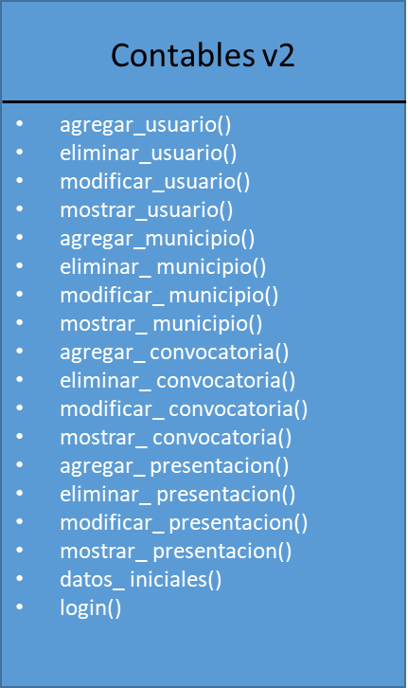Esta vez la clase principal no solo se encarga de gestionar los menús en el main sino que es la que tiene los métodos para controlar los datos que se guardan.

## 2.2 Clase: Usuario

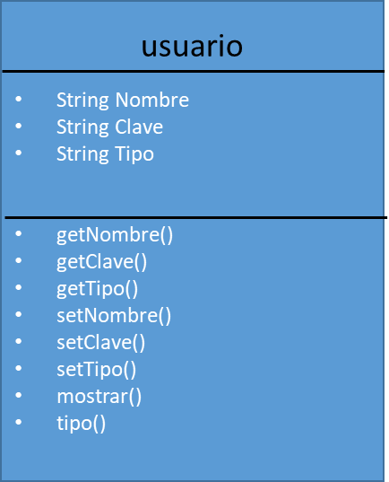La clase usuario dota de la estructura de datos necesaria para definir a un usuario, además nos permite acceder a cada dato. También tiene funciones que nos permiten mostrar los datos de la clase de manera sencilla.

## 2.3 Clase: Municipio

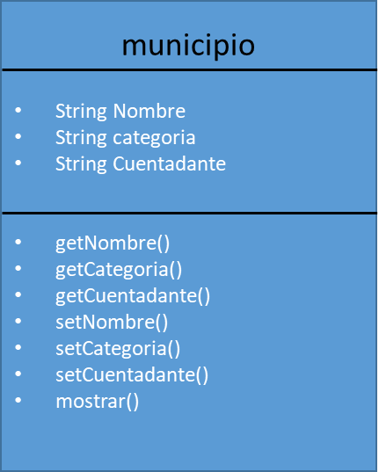La clase municipio dota de la estructura de datos necesaria para definir a un usuario, además nos permite acceder a cada dato. También tiene funciones que nos permiten mostrar los datos de la clase de manera sencilla.

## 2.4 Clase: Convocatoria

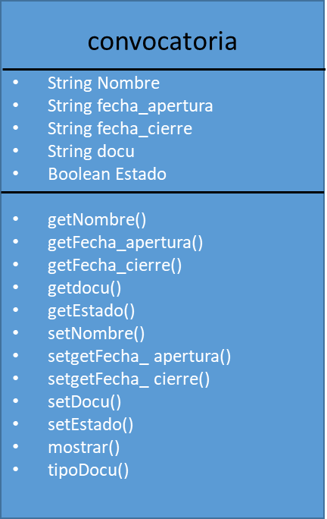Al igual que resto de clases, se han implementado los métodos específicos para poder acceder y modificar los datos.

## 2.5 Clase: Presentación

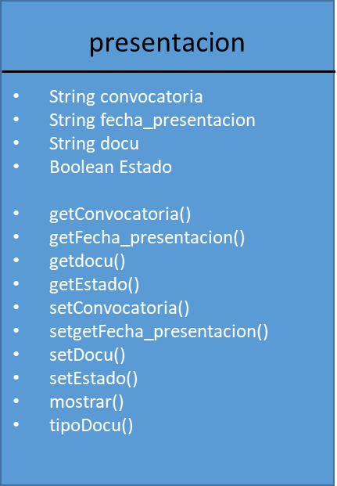 Otra clase más, en este caso, para el control de las presentaciones.

## 2.6 Clase: menu

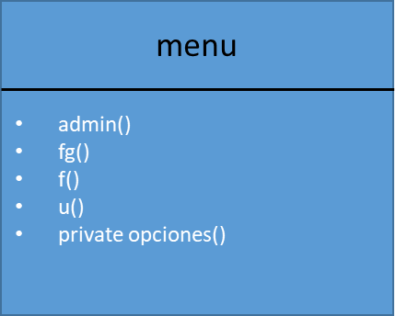Esta clase es nueva respecto a la anterior versión y son una serie de funciones que se encargan de mostrar el menú en función del usuario que acceda a la aplicación.

# 3. Sistema de datos

Esta es una de las partes que más a cambiado respecto a la versión anterior. Los datos se siguen guardando en java, la base de datos será lo siguiente en ser implementada. En esta versión he utilizado 4 listas de objetos que me permiten emular perfectamente el funcionamiento de una base de datos.

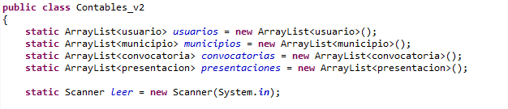

Cada lista es de un tipo de objeto distinto y nos permite guardar la información de forma realista.

Además, se ha añadido una función que escribe datos iniciales en las listas emulando información guardada previamente.

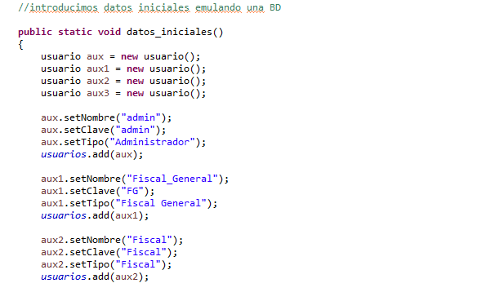

# 4. Herramienta para compartir código: GitHub

Para compartir el código generado en las distintas actividades voy a usar mi repositorio de GitHub y voy a subir los archivos utilizando GIT.

Este es mi repositorio: <https://github.com/ivancomplubot/Proyecto_21GIIN>

# 5. Conclusiones

En esta actividad he creado la estructura definitiva sobre la que montare el resto de sistemas, si bien hay funcionalidades no implementadas aun creo que es una buena base para construir el resto del proyecto. El siguiente paso es conectar este programa con la base de datos.